TRƯỜNG THCS TRẦN QUỐC TUẤN
- PHẦN LỊCH SỬ
Bài 17. ĐẤU TRANH BẢO TỒN VÀ PHÁT TRIỂN
VĂN HOÁ DÂN TỘC THỜI BẮC THUỘC
- Nội dung bài học
I. Đấu tranh bảo tồn văn hóa dân tộc
- Người Việt vẫn nghe - nói, truyền lại cho con cháu tiếng mẹ đẻ
- Những tín ngưỡng truyền thống như thờ cúng tổ tiên, thờ các vị thần tự nhiên,.... tiếp tục được duy trì.
- Bảo tồn phong tục tập quán Việt như tục nhuộm răng, ăn trầu, búi tóc, xăm mình, làm bánh chưng, bánh giầy,..
- Làng Việt là thành trì kiên cố bảo tồn văn hoá Việt.
II. Phát triển văn hóa dân tộc
- Phật giáo, Đạo giáo hòa quyện cùng với tín ngưỡng dân gian
- Tiếp thu chữ Hán nhưng sử dụng tiếng Việt dùng âm Việt để đọc chữ Hán.
- Tiếp thu kĩ thuật tiến bộ của Trung Quốc: làm giấy, dệt lụa, kĩ thuật bón phân bắc trong trọt trọt…
- Luyện tập
Câu 1. Quan sát hình 17.5 và 17.6, em hãy cho biết yếu tố văn hóa nào du nhập từ bên ngoài đã được nhân dân tiếp thu có chọn lọc?
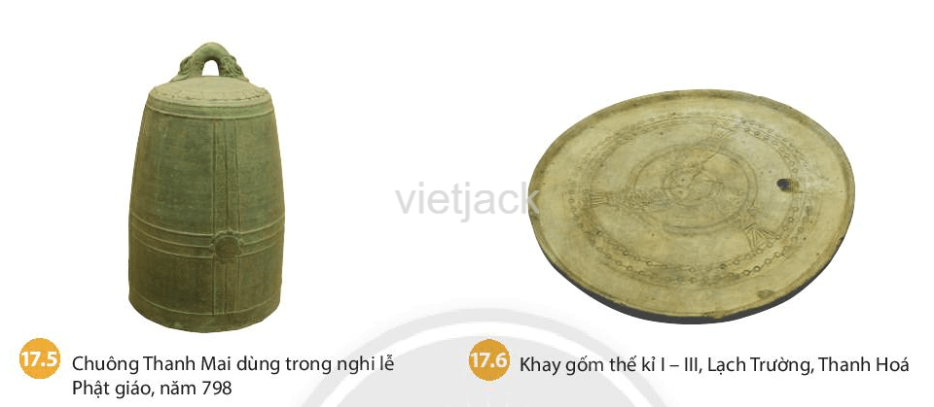
……………………………………………………………………………………………………
……………………………………………………………………………………………………
……………………………………………………………………………………………………
……………………………………………………………………………………………………
Câu 2. Theo em, tiếng nói có vai trò như thế nào trong việc giữ gìn và sự phát triển bản sắc văn hóa dân tộc? Em có suy nghĩ gì về hiện tượng nhiều học sinh “pha” tiếng nước ngoài vào tiếng Việt khi giao tiếp?
……………………………………………………………………………………………………
……………………………………………………………………………………………………
……………………………………………………………………………………………………
……………………………………………………………………………………………………

- PHẦN ĐỊA LÍ
Bài 19. Lớp đất và các nhân tố hình thành đất.
Một số nhóm đất điển hình.

- Nội dung bài học:

I. Lớp đất. Các thành phần chính của lớp đất và tầng đất.
- Lớp đất
Lớp vật chất mỏng, tơi xốp bao phủ trên bề mặt các lục địa và đảo, được đặc trưng bởi độ phì gọi là lớp đất.
- Các thành phần chính của đất.
- Lớp đất trên các lục địa bao gồm các thành phần: chất vô cơ, chất hữu cơ, nước, không khí.
- Tầng đất
Có 4 tầng đất chính: Tầng hữu cơ, tầng đất mặt, tầng tích tụ và tầng đá mẹ.
II. Các nhân tố hình thành đất
Quá trình hình thành đất chịu ảnh hưởng của nhiều nhân tố, trong đó quan trọng nhất là đá mẹ, khí hậu, sinh vật.
III. Một số nhóm đất điển hình trên thế giới.
Tùy thuộc vào quá trình, nhân tố hình thành và tính chất mà người ta chia ra các nhóm đất khác nhau như:
- Đất pốt dôn
- Đất đen thảo nguyên ôn đới
- Đất đỏ vàng nhiệt đới
- Đất xám hoang mạc và bán hoang mạc
- Đất khác…
- Luyện tập
1. Điền tên các tầng đất chính tương ứng với vị trí 1, 2, 3, 4 ?

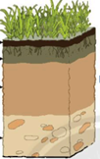

1…………………………..

2………………………….

3…………………………..

4………………………….
- Theo em, nơi địa phương em đang sinh sống thuộc nhóm đất nào?
……………………………………………………………………………………………………
……………………………………………………………………………………………………
……………………………………………………………………………………………………

